 國 立 台 灣 科 技 大 學

電 機 工 程 系

**微算機應用實習**

(EE4801702)

HW2

班級： 四電機二乙

學號： B110300XX

指導老師： 王乃堅

姓名： ○○○

中華民國 112 年 3 月

1. 目的&原理

* 顯示年月日與時間於LCD上

顯示2023/4/13 Thu. 15:30:00在LCD上，使用者能透過按鈕選擇起始秒數，並能清除重選，選定後即可開始當作時鐘使用。按鈕的輸入使用到Port A，LCD的輸出使用一些包好的函式（包含OUTW、INW巨集）。

1. 程式流程圖

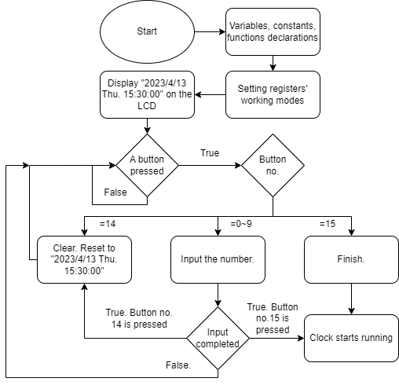

1. 程式碼

* 變數宣告、初始化與函式宣告

變數setsec記錄目前能夠進行調整的秒數位數，nddigit紀錄秒數十位的部分，final則紀錄完整的秒數（若使用者輸入了兩位秒數）。const char的部分則為初始設定的日期時間，SendandSet為一函式，本節最後會介紹。

* 主程式main開始與設置

剛開始是按鍵部分（PortA）暫存器的設置。InitialLCD啟用LCD模組後，將欲顯示之日期與時間傳入InitialRTC函式進行設置，再使用DisplayTime顯示內容於LCD上，達到「開機後顯示2023/4/13 Thu. 15:30:00」的目的。

* 檢查是否有按鈕被按下

按鈕若沒被按下，key值會為0xFF，任一鍵按下後，key值儲存該按鈕的編號(SW2~SW17 我們當作0~15)。即使按下未放開，處理器也會當作只有按下一次。

* 若有按鈕被按下（key不再為0xFF）則執行

按下任一鍵後，程式會依照該按鍵編號進行分類。key值為14、15、0~9時，則重新設置時間（回歸2023/4/13 Thu. 15:30:00）、啟用時鐘功能、調整秒數（第一次選擇秒數十位數，第二次選擇秒數個位數）。重設時間須考慮到回歸setsec、nddigit與final，以免錯誤產生。啟用時鐘功能則須依照輸入情況給予不同的更新。調整秒數的部分都在SendandSet中完成。

* 執行時鐘功能

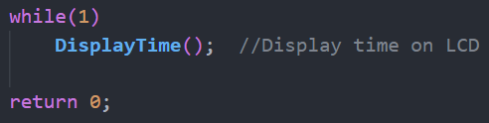

若使用者按下確認（key值為15），程式進入此無窮迴圈，時鐘功能啟用。

* 函式SendandSet

在使用者按下0~9後，程式會將按下之按鍵編號傳送至此函式，此函式會先透過setsec了解使用者欲輸入之秒數位數（十位、個位或已輸入完成）。欲輸入至秒數十位的數字必須小於6，否則函式執行終止，在正常情況下，應將輸入數字左移四位（乘以16，因秒數的部分是使用BCD格式編碼）並以InitialRTC更新欲顯示內容，輸入成功後setsec會減一。下一次輸入時，會進入到else if區塊，進行秒數個位的更新，final會記錄秒數十位及個位，紀錄完後便更新欲顯示內容，再將setsec減一，如此一來，使用者若再按下一次0~9，則不會有任何效果。

1. 程式執行結果

